**《计算机视觉（1）》实验报告**

实验五 利用边缘改进全局阈值处理

|  |  |  |
| --- | --- | --- |
| **实验小组成员**  **（学号+班级+姓名）** | **分工及主要完成任务** | **成绩** |
|  |  |  |
|  |  |  |
|  |  |  |

山东大学

2021年4月

完成《数字图像处理》P485页例10.17和10.18的编程实验，编程语言可以选择Matlab，C，C++，OpenCV，Python等。设计方案可参照教科书中的分析，也可以自行设计新的方案。

1. 图10.42(a)为一幅包含均值为零、标准差为10个灰度级的加性高斯噪声的图像，其中相对于背景，目标所占像素比例极小。采用以梯度为基础的边缘信息结合全局阈值处理方法，实现小目标的分割。

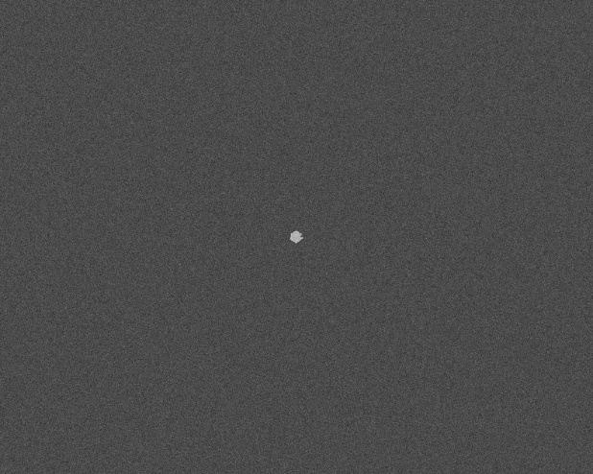

图10.42(a)

（2）图10.43(a)显示了一幅酵母细胞的8比特图像，采用以拉普拉斯为基础的边缘信息结合全局阈值处理方法，实现亮点目标的分割。

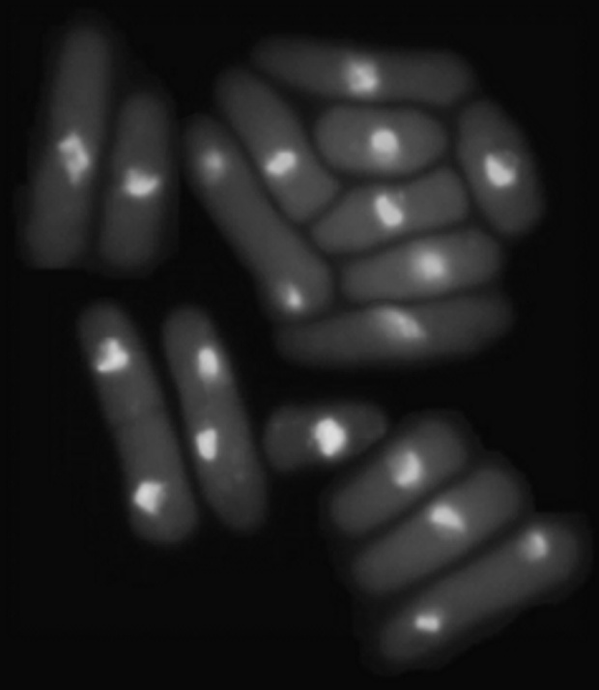

图10.43(a)

原始图像的电子版图像在Images文件夹中。实验报告写在如下空白处，页数不限。